新法下的人力资源管理应对策略

课程背景：
《劳动合同法》、《社会保险法》、《劳务派遣暂行规定》等法律不断修订完善和新出台，对企业用工管理、签订劳动合同、调岗调薪等限制越来越严格，违法的风险越来越高，违法成本也越来越大，企业如何在新法如此严峻的形势下，如何采取有效策略把好员工入职及试用期关、制定规章制度、加强过程管理呢？
劳动争议案件的持续递增与爆发，客观上要求企业精打细算，要求用人单位“精细化”管理，企业需迅速构建行之有效的人力资源管理防范风险保障体系，否则企业将无法承受与日俱增的用工成本，无法证明劳动者“不合格、不胜任、严重失职、严重违纪违规”，无法进行合法有效的“调岗调薪、裁员解雇”等等。
本课程根据讲师过往在大型外企、民企、国企18年人力资源管理实战经验，曾三天内处理325名员工解除劳动关系，无发生任何纠纷，三次为企业在劳动仲裁庭、广州市中级人民法院赢得胜诉，长期兼任广州市劳动法律保障监督员，熟悉国家及地方法律法规，对在新法下的人力资源管理应对策略具有独特见解和方法，独家分享有效防范用工风险的实用技巧现场到企业辅导改进制度等，以实现低风险、低成本、高效率、高效益的企业目标。

课程模型：
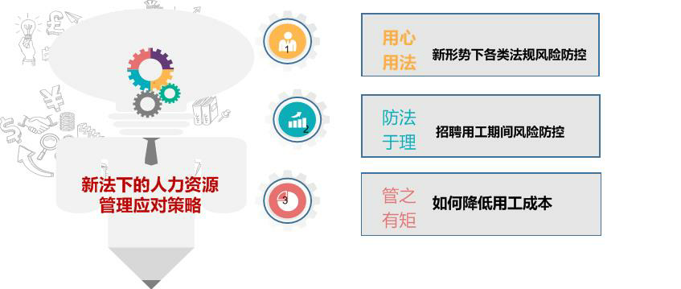

课程收益：
● 全面认识劳动用工过程各大风险点；
● 掌握在“入职、试用期内、签订合同、转岗调薪、解雇辞退”等关键点灵活用法的综合运用技巧；
● 讲授社会保险法及工伤保险条例在实际操作中的应对策略；
● 预防和应对用工过程的各类风险实战技能及方法工具。

课程时间：1天，6小时。（可根据企业所需调整）
课程对象：企业人力资源部门负责人、行政人事部门人员、业务部门经理、主管等
课程方式：讲授+情境模拟+小组讨论+分组训练+辅导落地

课程大纲
第一讲：用心用法——新形势下各类法规风险防控
一、用心解读劳动合同法
案例：为何企业老是出现同样的劳资纠纷？
1. 新劳动合同法下的劳动用工关系剖析
2. 三种不同期限劳动合同的综合运用
3. 劳动合同中的个性化内容设计
1）必备条款
2）约定条款
实操演练：优化完善企业劳动合同中的约定条款
二、如何防范社会保险中的各类风险
1. 用人单位不足额缴纳社会保险该如何处理？
2. 员工不愿意买社保，有何高招防与应对？
3. 试用期间，是否必须缴纳社会保险？
4. 女职工未婚先孕、未婚生育争议该如何化解？
5. 怀孕女职工提出长期休假保胎，该如何处理？
三、如何防范工伤保险中的各类风险
1. 哪些属于工伤范围的情形？
2. 如何理解“上下班途中”控制期间的风险？
3. 发生工伤事故，用人单位需承担哪些费用？
4. 工伤员工借故拒绝复工如何应对？
5. 用人单位能否以商业保险替代职工工伤赔偿待遇？
6. 发生工伤事故，双方私下和解，补偿协议该如何签订才有效？
四、劳务派遣的风险防范
案例：劳务派遣为何引发劳资纠纷不断
1. 劳务派遣的“三性”界定
1）临时性
2）替代性
3）辅助性
2. 劳务派遣的比例限制
3. 劳务派遣的订立、履行、解除

第二讲、防法于理——招聘用工期间风险防控
一、招聘入职风险应对
1. 入职体检需注意哪些细节问题
2. 入职前后用人单位应如何告知劳动者情况防范风险
3.《入职登记表》的巧妙设计起到预防法律风险作用
4. 企业该如何发出《录用通知书》防控风险
实操演练：如何识别应聘者的虚假信息防控风险
二、劳动合同订立终止过程中的风险防控
案例：为何企业签的是无效劳动合同
1. 劳动者借故拖延签订劳动合同该如何应对
2. 如何签署劳动合同、用工协议两不误
3. 劳动合同期限和试用期限该如何约定利于风险防控
4. 劳动合同期满该如何续签或终止
5. 培训服务期与劳动合同期限有何不同
6. 培训协议、保密协议、竞业限制协议的核心条款
三、劳动关系解除终止风险防控
1. 如何规避“三期妇女、特殊保护期间的员工”协商解除风险
2. 员工未提前30日通知企业即自行离职，企业能否扣减其工资
3. 对于患病员工，能否解除，如何操作才能降低法律风险
4. 如何避免《解除劳动合同通知书》表述不当引起的法律风险
5. 劳动合同到期后，未及时续签该如何规避风险
6. 仲裁或法院在处理案件时，如何适用法律法规

第三讲：管之有矩——如何降低用工成本
一、规章制度成为企业管理宝典
1. 人力资源、劳动用工管理制度应该包括哪些必备内容？
2. 如何应对制定规章制度程序要求给用人单位带来的风险？
3. 无纸化、网络化办公下的通知与公示有哪些风险？
4. 规章制度能否规定对员工进行经济处罚？
5. 规章制度违反法律法规，如何防范劳动者索取经济补偿？
一、转岗调薪有何秘诀
1. 工资总额包括哪些工资明细？
2. 调整工作岗位后，可以调整薪资标准吗？
3. 如何通过薪酬调整处理员工失职、违纪等问题？
4. 加班加点工资支付常见误区有哪些？
5. 用人单位如何设计工资结构降低加班费成本？
6. 病假、年休假、婚假、产假、丧假等的享受条件及工资待遇标准？
7. 如何应对不胜任岗位、解雇辞退的补偿金风险？
三、劳动派遣如何有效降低用工成本
1. 如何巧妙处理“同工同酬”问题
2. 派遣工的工时、休假、工伤、社保、福利问题
3. 派遣合同有“无固定期”风险吗
4. 如何追究派遣员工的损失赔偿责任
5. 劳务派遣合同个性化定制与风险防范
实操演练：如何全方位有效防控劳动用工风险

